المتوسطة: الشهيد بوزيد بحوص التاريخ:25_04_2022
المستوى :4متوسط الفرض الثالث في مادة العلوم الفيزيائية والتكنولوجية المدة: 45 د
الوضعية الاولى 10 ن: الجزء 01
- نضع كمية من محلول كلور النحاس الشاردي ذو اللون الأزرق في وعاء تحليل كهربائي مسرياه من الفحم كما في (الشكل -الاول )ونغلق القاطعة فنلاحظ :
- انطلاق غاز أخضر مصفر عند أحد المسريين وظهور راسب أحمر عند المسرى الآخر .
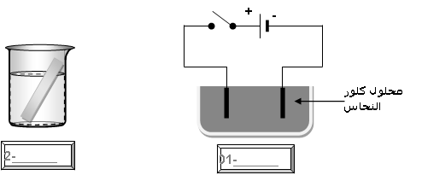
- أعط الصيغة الشاردية للمحلول الشاردي وسم الراسب الأحمر .
- فسر مجهريا ظهور الراسب الأحمر .
- نمذج التفاعل الكيميائي الحادث عند كل مسرى بمعادلة كيميائية نصفية ثم اكتب المعادلة الاجمالية .
- بين نوع التحليل الكهربائي .
الشكل الأول
الجزء الثاني
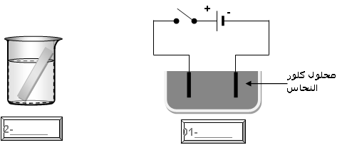

- نأخذ صفيحة من النحاس في وعاء رقم 01 وصفيحة من الالمنيوم في وعاء 2,ونملؤهما بحمض كلور الهيدروجين
- اذكر الافراد الكيميائية المتواجدة في الحمض.
- صف ما تلاحظه في كل وعاء. ثم اكتب معادلة التفاعل بالصيغة الشاردية
الشكل الثاني
- كيف يمكن الكشف عن الشاردة المعدنية الناتجة ؟
الوضعيةاالثانية 10 ن:
- يستعمل تلميذ الميزان ليقيس كتلة أربعة اجسام مختلفة و يستعمل جهازا اخر لقياس الثقل الجمل و يسجل القيم في الجدول ادناه
 | الجسم 01 | الجسم 02 | الجسم 03
الكتلة m | kg0.2 | kg0.5 | kg1.8
الثقل P | N1.96 | N 4.9 | N17.64
P/m | … | … | …
- ما هو الجهاز الذي استعمله التلميذ لقياس الثقل؟
- انقل الجدول ثم أكمله بحساب النسبة بين الثقل و الكتلة مع إعطاء وحدة الناتج ورمزه
- باعتماد النتيجة المتحصل عليها استنتج ثقل االجسم رقم 4 اذا علمت ان كتلته m=4.5 kg
- قمنا بغمر الجسم رقم 01 في الماء المالح و هو معلق في الربيعة فأشار المؤشر الى N 1.6
- ماذا تمثل القيمة N 1.6 ؟
- كيف نسمي القوة التي تؤثر على الجسم باتجاه الأعلى و هو مغمور ؟ احسب شدتها
- استنتج ثقل الماء الذي يزيحه الجسم .
تمنيات اساتذة المادة بالتوفيق للجميع

